Laboratórne cvičenie č.

DÁTUM

TÉMA d – PRVKY

ÚLOHA Meniace sa nápisy.

CHEMIKÁLIE - zelená skalica: FeSO₄ . 7 H₂O - heptahydrát síranu železnatého
- hexakyanoželezitan draselný: K₃[Fe(CN)₆]

POMÔCKY - kadičky, štetec, filtračný papier

PRINCÍP:

Zelená skalica - železnatá soľ, tvorí s K₃[Fe(CN)₆] (červená krvná soľ) modrú zrazeninu tzv. Turnbullovu modrú Fe₃[Fe(CN)₆]₂

3FeSO₄ + 2K₃[Fe(CN)₆] −> Fe₃[Fe(CN)₆]₂ + 3K₂SO₄

POSTUP:

- Na filtračný papier napíšeme tajný text roztokom síranu železnatého. 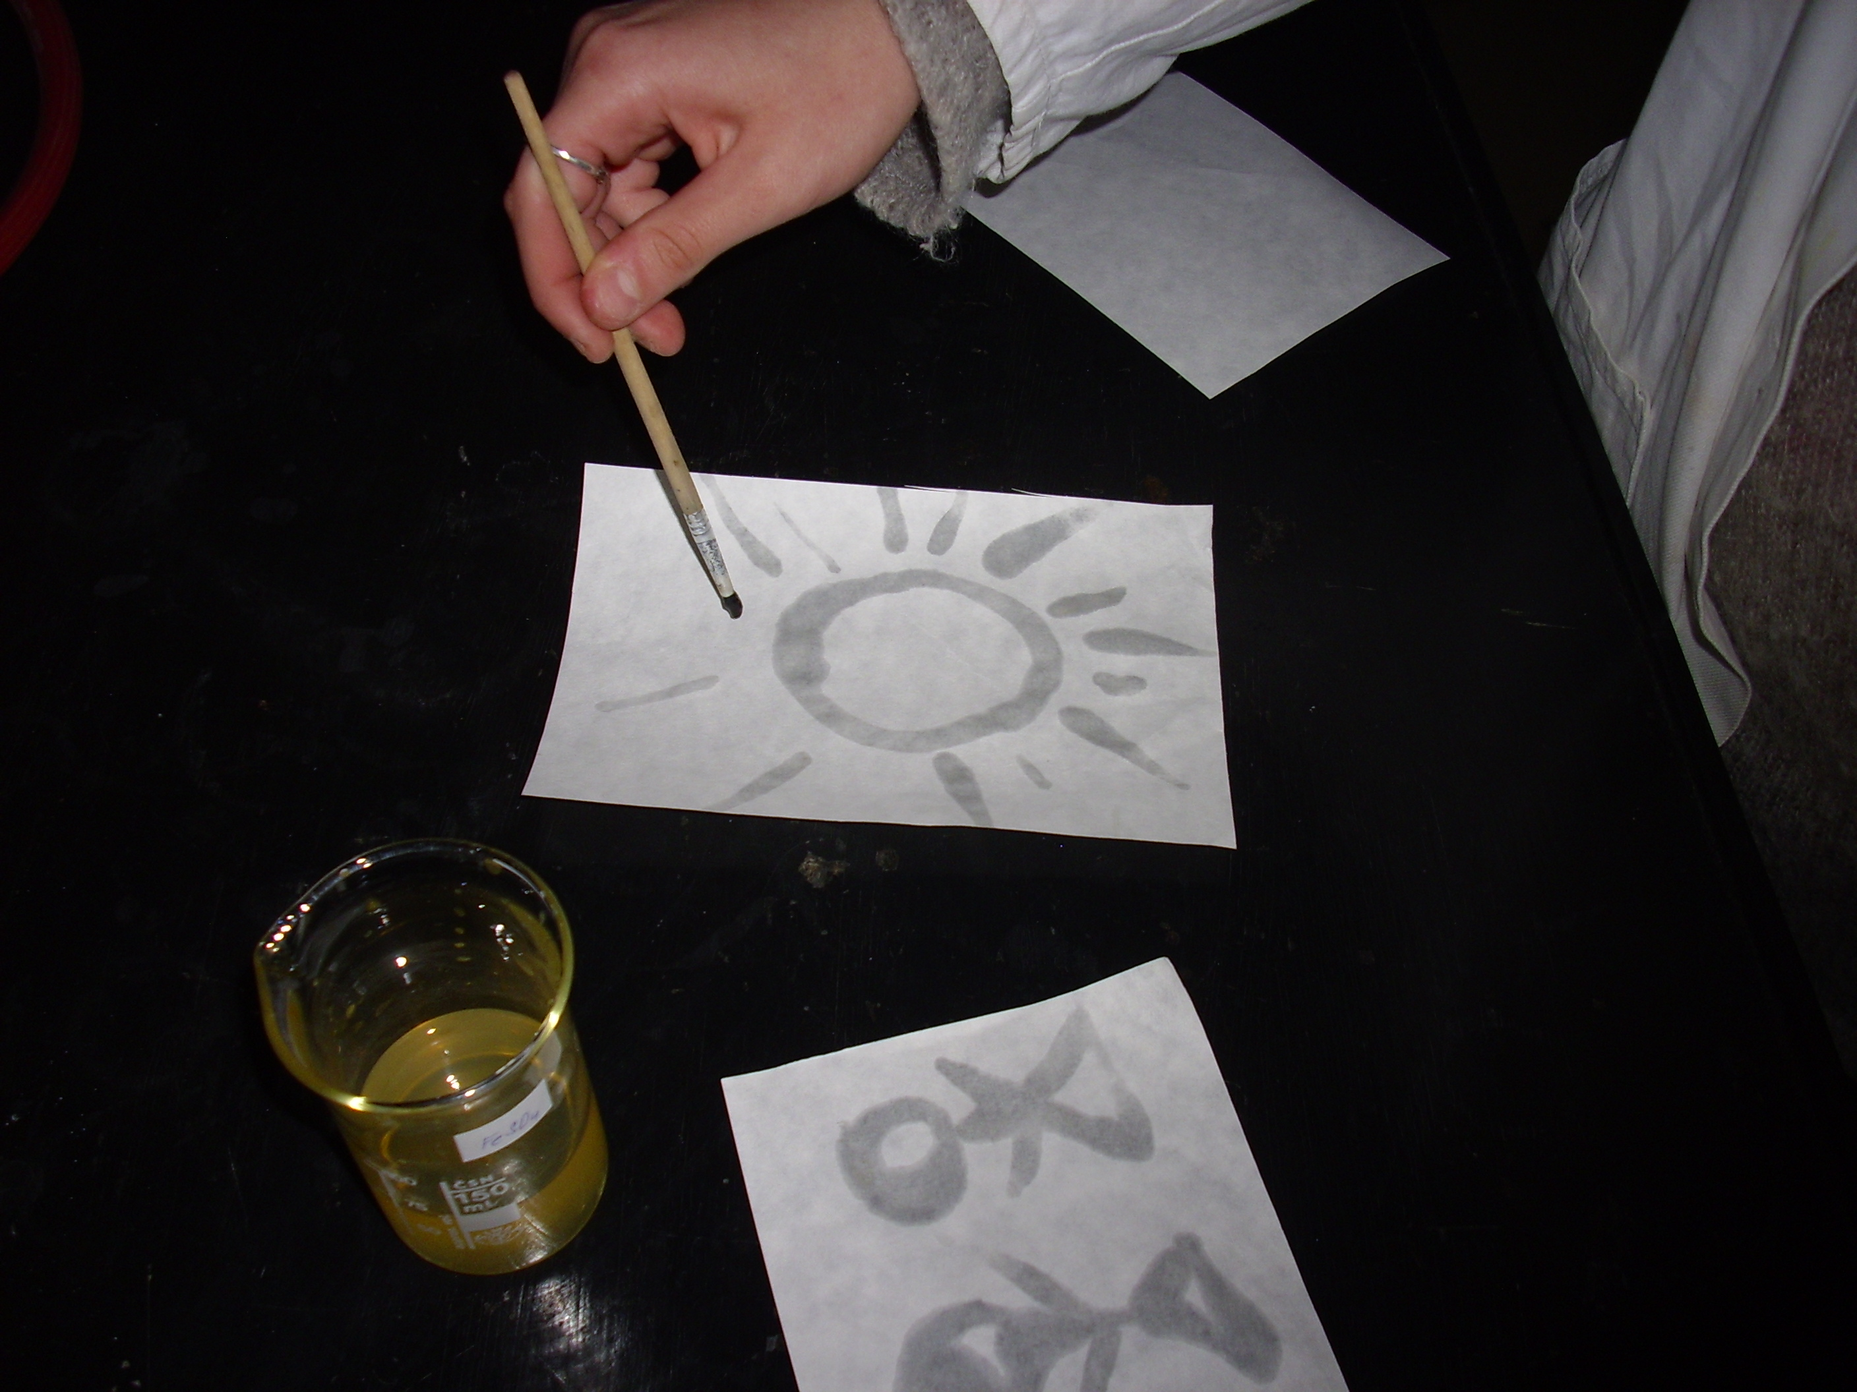

- Filtračný papier vysušíme.


- Filtračný papier potrieme roztokom K₃[Fe(CN)₆ ] (červená krvná soľ).

- Pozorujeme zmeny.
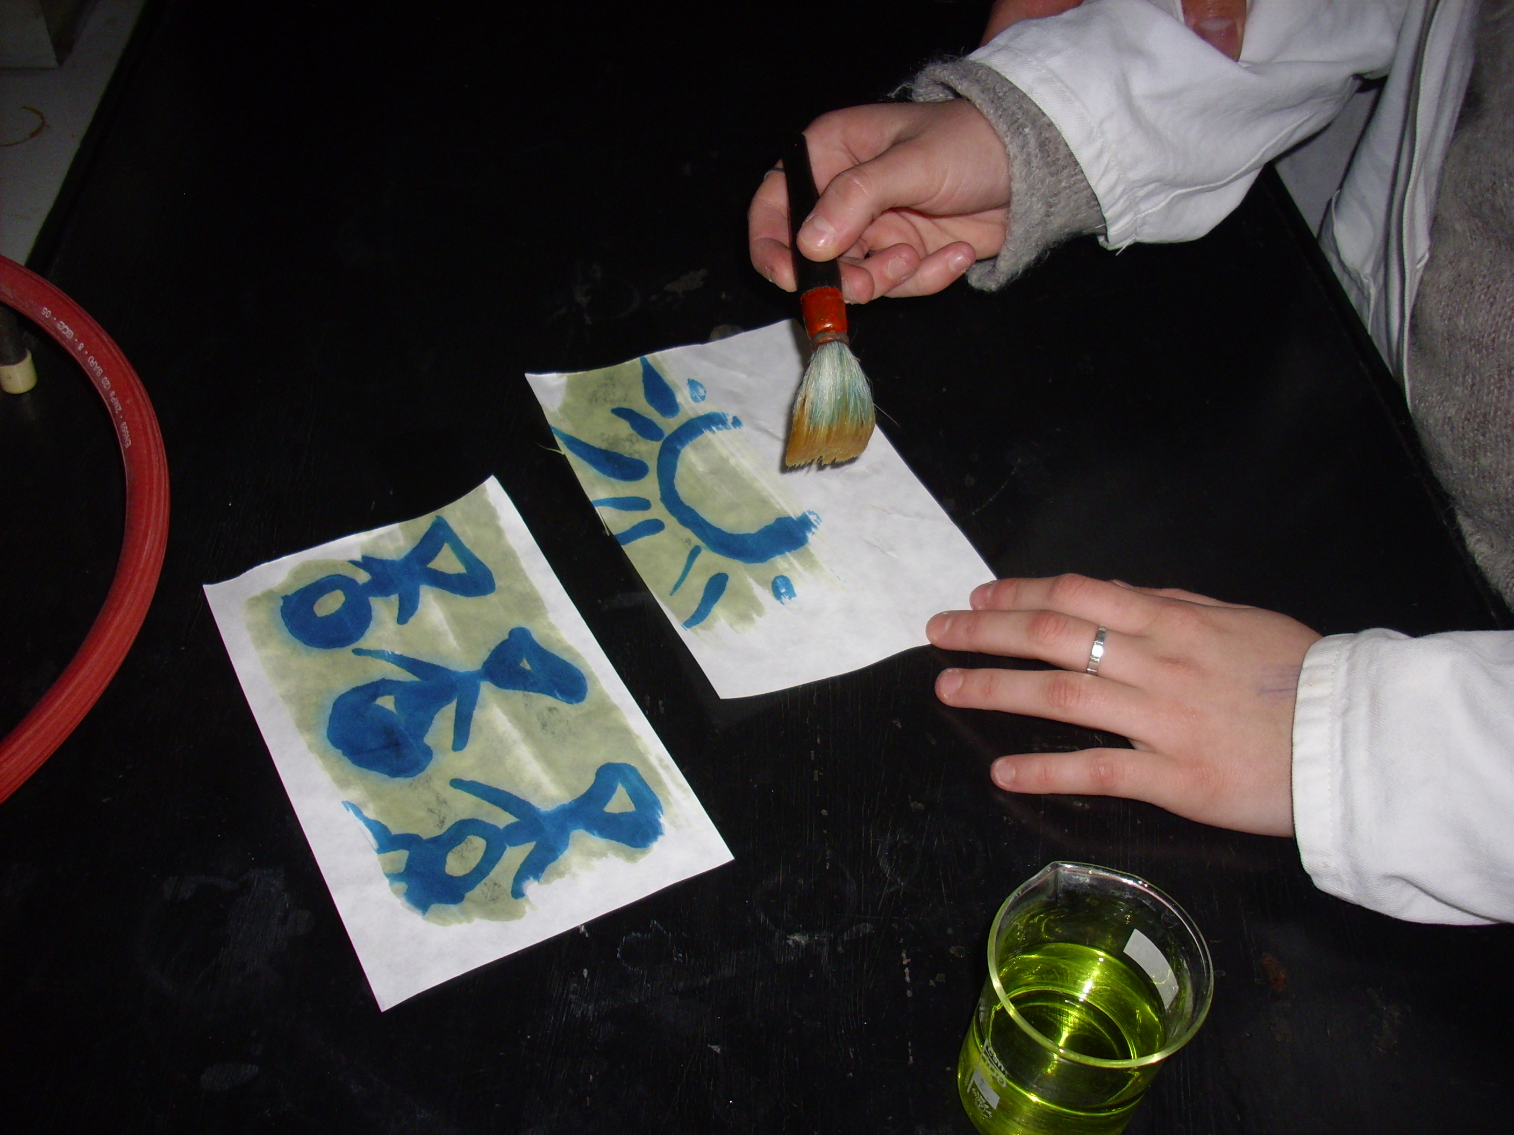

POZOROVANIE A ZÁVER:

